So finde ich Kleinkünstler*innen

Weihnachten in Corona-Zeiten, das heißt vermutlich auch: Kein Weihnachtsoratorium, keine großen Chorkonzerte, kein Adventslieder-Singen in der Kirche. Kirchengemeinden, die in der Advents- und Weihnachtszeit trotzdem Kunst und Kultur in ihre Kirchen holen möchten, finden auf www.kleinkunstkirche.de Künstler*innen, die man gut zu kleinen Veranstaltungs-Formaten unter Corona-Bedingungen einladen kann. Märchenerzählerinnen, Puppenspieler oder Singer-/Songwriter verkürzen Groß und Klein die Wartezeit aufs Christkind oder setzen besondere Akzente in den Zwölf Heiligen Nächten. Bei der Entwicklung von entsprechenden Angeboten berät und unterstützt die Kleinkunstkirche gern. Einfach anrufen oder eine Mail schreiben!

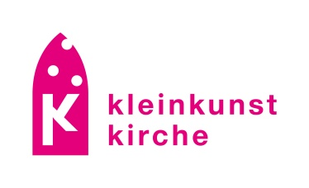

Weitere Ideen, die offene Kirche kulturell zu bereichern, finden Sie auf www.kulturhimmel.de, dem Kulturportal der Nordkirche.

